

Једноставан тест црева може да вам спасе живот.

Комплет за тестирање код куће је намењен особама између 45 и 74 године старости. Тест је бесплатан, лако се обавља и може да открије ране знакове рака црева. Више информација можете да затражите од вашег лекара.

# Национални програм тестирања на рак црева (National Bowel Cancer Screening Program)

Обављање овог једноставног теста може да вам спасе живот. Тест се лакше обавља него што мислите. Сваке године га уради око 2,5 милиона грађана Аустралије.

Највећи фактор ризика је старост. Због тога треба да се тестирају чак и особе које су у доброј кондицији и здраве.

Након 45. године живота се повећава ризик од рака црева, а симптоми се некад не примећују.

Због тога се ради тест за откривање рака црева. Тест открива сићушне трагове крви у столици који могу да буду рани знак болести.

Дакле, немојте да потцењујете моћ столице, може да вам спасе живот.

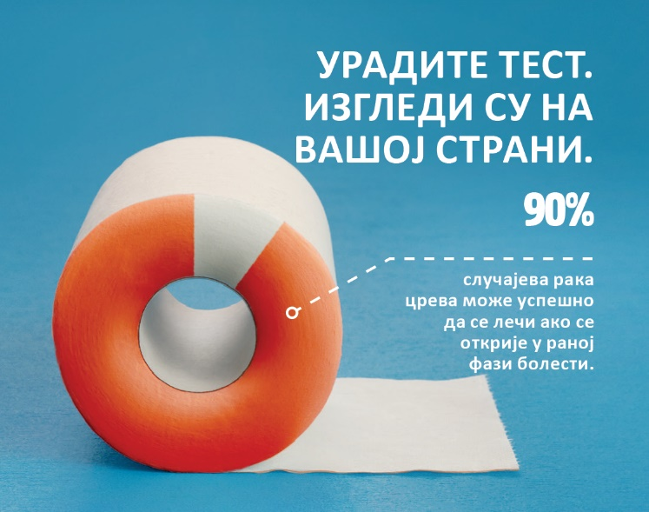

Слика 1 Урадите тест. Изгледи су на вашој страни.

## Зашто треба да обавите овај тест?

Аустралија је једна од земаља која има највећи број оболелих од рака црева у свету. Добра вест је та што 90% случајева рака црева може успешно да се лечи ако се открије у раној фази болести. Овај једноставан тест је бесплатан, лако се обавља и може да вам спасе живот. Узмите два сићушна узорка столице, пошаљите их поштом, и то је све.

## Ко треба да обави овај тест?

Према клиничким препорукама, особе између 45 и 74 године старости које немају симптоме сваке две године треба да обаве овај тест. Тест доприноси откривању промена у цревима у раној фази када их је најлакше лечити.

## Шта открива овај тест?

Тест открива сићушне трагове крви у столици који понекад не могу да се примете голим оком. Рак или полипи (мале кврге) у ткиву које облаже црева могу да (про)крваре. Не прелазе сви полипи у рак. Одстрањивање полипа смањује ризик од рака црева.

## Симптоми

Рак црева може да настане без било каквих симптома. Због тога је толико важно да се сваке две године тестирате бесплатним тестом.

Симптоми могу да укључе:

* крв у столици или у веце шољи
* промене у навикама вршења велике нужде, на пример ређу столицу, озбиљан затвор и/или вршење велике нужде чешће него обично
* стомачни болови
* умор без посебног разлога
* необјашњив губитак телесне тежине.

Ако имате неки од тих симптома, то не значи да имате рак црева, али је важно да што пре поразговарате са лекаром.

Рак црева могу да добију и особе које су млађе од 45 година. Уверите се да чланови ваше породице и пријатељи знају за ове симптоме и подстакните их да разговарају са својим лекаром ако имају било каквих проблема.

## Више информација

Особе између 45 и 49 година старости могу да затраже свој први комплет за тестирање црева на [www.ncsr.gov.au/boweltest](http://www.ncsr.gov.au/boweltest).

Особе између 50 и 74 године старости сваке 2 године поштом приме комплет за тестирање црева.

Такође можете да питате лекара како се добија комплет за тестирање.

За више информација о овом програму, посетите [www.health.gov.au/nbcsp](http://www.health.gov.au/nbcsp) или позовите 1800 627 701.

За информације на вашем језику, позовите Службу за превођење и тумачење (Translating and Interpreting Service): 13 14 50 или посетите [www.health.gov.au/nbcsp-translations](http://www.health.gov.au/nbcsp-translations)